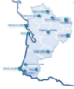
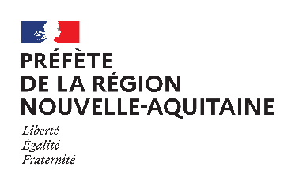
Feuille de route 2022-2026
en faveur des insectes pollinisateurs
Volet pollinisateurs sauvages
Région Nouvelle-Aquitaine


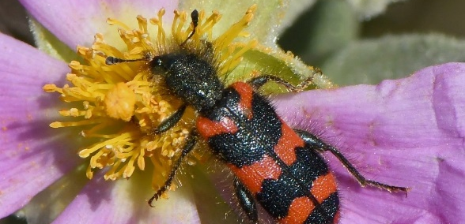
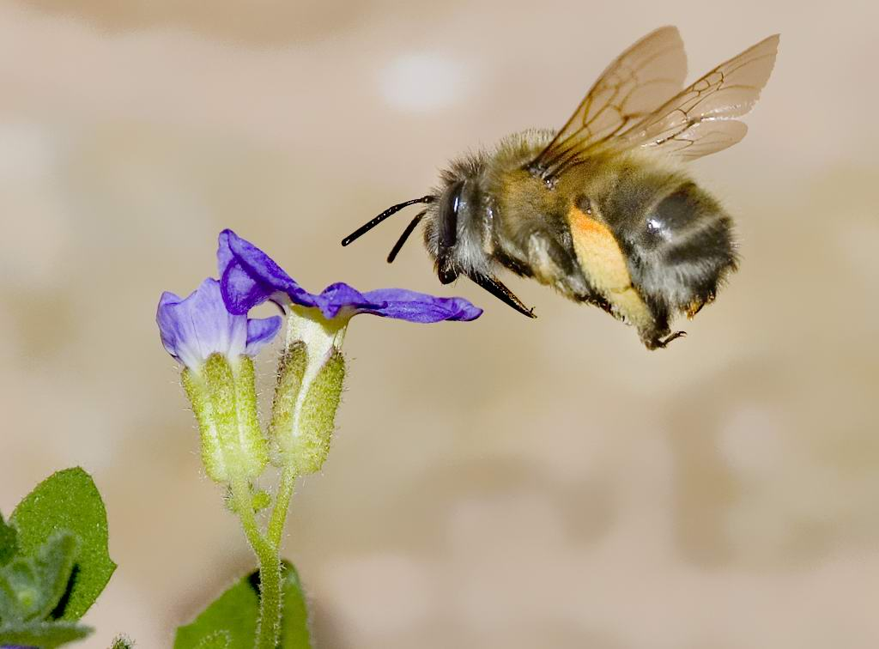
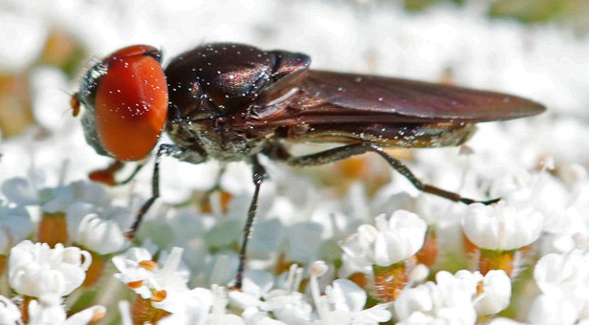
URCPIE
Nouvelle - Aquitaine
Feuille de route 2022-2026
en faveur des insectes pollinisateurs sauvages
Volet pollinisateurs sauvages
Région Nouvelle-Aquitaine

Coordination
Stéphane Vassel & Laura Lamotte
- URCPIE Nouvelle-Aquitaine / L’Escuro - CPIE des Pays Creusois -

Rédaction
Laura Lamotte¹ & Stéphane Vassel²
- URCPIE Nouvelle-Aquitaine / L’Escuro - CPIE des Pays Creusois –

¹ Chargée de projets - llamotte@cpiepayscreusois.com - ² Codirecteur - svassel@cpiepayscreusois.com

Relecture
Véronique Barthelemy¹, Christelle Brochard², Bertrand Chevalier³, Marie-Agnès Godin⁴, Joanna Perrodin⁵, Laurent Chabrol⁶, Mélanie Nuñez⁷
¹ Chargée de mission "coordination PNA et espèces exotiques envahissantes" - DREAL Nouvelle-Aquitaine -
² Chargée de missions biodiversité - Région Nouvelle-Aquitaine -
³ Chargé de mission "connaissance, structuration et valorisation des données naturalistes, coordination inventaire géologique" - DREAL Nouvelle-Aquitaine -
⁴ Référente arboriculture-maraichage horticulture-apiculture - SREAA-DRAAF -
⁵ Chargée de missions référentiels et bio-évaluation - Observatoire FAUNA -
⁶ Référent biodiversité - CPIE de la Corrèze -
⁷ Chargée de mission, pôle Accompagnement - ARB Nouvelle-Aquitaine -

Document présenté au Conseil Scientifique Régional du Patrimoine Naturel de Nouvelle-Aquitaine le 17 mai 2022

Référencement proposé :
Vassel S. & Lamotte L., 2022. Feuille de route en faveur des insectes pollinisateurs sauvages 2022-2026 en Nouvelle-Aquitaine. URCPIE Nouvelle-Aquitaine / DREAL Nouvelle-Aquitaine / DRAAF Nouvelle-Aquitaine. 30 p.

Crédits photos couverture :
- A gauche : Anthophora plumipes (Pallas, 1772) - CC BY NC Michel Guttin (www.galerie-insecte.org)
- En haut à droite : Trichodes alvearius (Fabricius, 1792) - CC BY NC Bernard Ginésy (www.galerie-insecte.org)
- En bas à droite : Chrysogaster solstitialis (Fallén, 1817) - CC BY NC Marc Solari (www.galerie-insecte.org)
SOMMAIRE

INTRODUCTION 4

ÉTAT DES LIEUX EN NOUVELLE-AQUITAINE 6
Connaissances naturalistes sur les pollinisateurs sauvages 6
Actions réalisées, en cours ou prévues sur les pollinisateurs sauvages 8

Modalités de co-construction des fiches-action 10
Phases principales d'élaboration des fiches-action 10
Modalités d'évaluation budgétaire 12

FICHES-ACTION 13

ANNEXE 1 : Feuille de calcul du budget estimatif des fiches-action Pollinisateurs sauvages 27

ANNEXE 2 : Orientations, objectifs et actions du Plan d'actions en faveur des pollinisateurs sauvages du Conseil Régional Nouvelle-Aquitaine (2016-2020) 29

INTRODUCTION

À l'échelle mondiale, près de 90% des plantes à fleurs sont pollinisées, au moins en partie, par les insectes. Cette estimation est également valable pour la France. Le service de pollinisation est assuré par un grand nombre d'ordres d'insectes : hyménoptères (abeilles, bourdons, guêpes…) ; diptères (syrphes, mouches…) ; lépidoptères (papillons de jour et de nuit) ; coléoptères (cétoines, clairons, coccinelles…) et de façon plus marginale hémiptères (punaises...) et névroptères (ascalaphes, fourmilions...). Ce sont donc plusieurs milliers d'espèces qui, en France, jouent un rôle important dans la pollinisation des plantes. Chacune de ces espèces a besoin, pour réaliser l'ensemble de son cycle de vie, de milieux favorables, tant pour l'alimentation que la nidification.
Or, le constat est sans appel : les pollinisateurs sont en déclin et les causes en sont multifactorielles. De nombreux travaux, particulièrement orientés sur l'abeille domestique et les abeilles sauvages ont été menés ces dernières années.

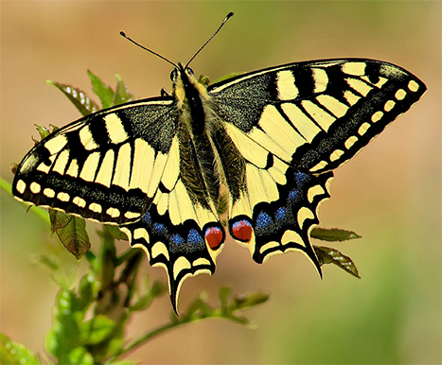
Comme le documente le rapport d’évaluation sur les pollinisateurs, la pollinisation et la production alimentaire de l’IPBES (2016), le déclin des pollinisateurs est aujourd’hui une réalité mondiale constatée par la communauté scientifique et désormais connu par un large public. Ce déclin touche aussi bien les abeilles mellifères que les abeilles sauvages et les autres pollinisateurs. L’Anses a rappelé dans son avis de juillet 2015 sur les co-expositions des abeilles aux facteurs de stress que « depuis une cinquantaine d’années, le nombre de pollinisateurs tend à diminuer dans des pays industrialisés. Ce déclin semble s’être accéléré depuis une vingtaine d’années, notamment chez les abeilles domestiques en France, avec des conséquences délétères sur les espèces végétales et sur les productions apicoles ».
À l’origine de ces phénomènes plusieurs facteurs interagissent, comme la disponibilité et la qualité des ressources alimentaires et des habitats, les pratiques agricoles et la gestion paysagère des agro-écosystèmes, les rotations culturales et l’utilisation d’intrants agricoles (notamment les produits phytopharmaceutiques), les prédateurs ou les dangers biologiques qui peuvent être à l’origine de maladies et qui altèrent l’état de santé des pollinisateurs (notamment par le manque de ressources alimentaires).
Pour les pollinisateurs sauvages, dont le déclin est de mieux en mieux renseigné (une espèce d’abeille et de papillon sur dix en Europe est au bord de l’extinction, selon les Listes rouges UICN), il faut ajouter comme causes du déclin la fragmentation des habitats et les changements d’utilisation des sols, l’uniformisation des pratiques sylvicoles et de jardinage, la fauche intensive, la déprise et l’abandon du pastoralisme et de l’élevage du bétail de manière extensive qui réduisent considérablement la diversité et la richesse des agrosystèmes.
Papilio machaon – CC BY NC Daniel Pollen (www.galerie-insecte.org)
Extrait du Plan national en faveur des insectes pollinisateurs et de la pollinisation 2021-2026

Les pollinisateurs sauvages, sur lesquels la présente feuille de route se concentre, sont tout particulièrement impactés en raison de leurs besoins écologiques particuliers. En effet, la plupart de ces espèces a des capacités de déplacement limitées. Ainsi, les abeilles sauvages, qui comptent environ 1 000 espèces en France, ont besoin de ressources florales à moins de 200 mètres de leur lieu de reproduction et doivent avoir à leur disposition une bonne diversité de milieux (haies, talus, terre à nu...) leur permettant d'installer leurs nids. Ces conditions nécessaires à leur survie sont aujourd'hui de moins en moins remplies.
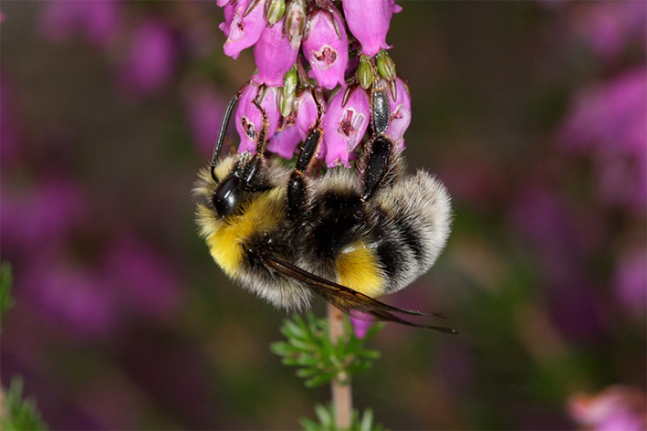
C'est face à ce constat qu'un premier Plan National d'Actions (PNA) exclusivement dédié aux pollinisateurs sauvages France terre de pollinisateurs 2016-2020 avait déjà identifié de nombreuses pistes d'actions pour tenter d'enrayer cette situation très préoccupante. Il détaillait l’état des connaissances sur les pollinisateurs, les enjeux de conservation, les pratiques à promouvoir ou encore les connaissances à acquérir ou à consolider et proposait 20 actions en 3 axes pour atteindre les objectifs fixés (https://pollinisateurs.pnaopie.fr/).

Dans la continuité de ce premier PNA, le Plan national d'action en faveur des insectes pollinisateurs et de la pollinisation 2021-2026 (https://www.ecologie.gouv.fr/lancement-du-plan-national-en-faveur-des-insectes-pollinisateurs-et-pollinisation-2021-2026-et) a été publié le 21 novembre 2021. C’est une nouvelle étape dans la mobilisation des acteurs en faveur des pollinisateurs sauvages, de l'abeille domestique et de la pollinisation. Une gouvernance régionale doit être mise en place sous l'égide de Madame la Préfète de Région afin de le décliner à l’échelle régionale.
L'animation régionale de la démarche sera assurée par la DREAL et la DRAAF de Nouvelle-Aquitaine.
Bombus lucorum – CC BY NC « Eudemis » (www.galerie-insecte.org)

C'est à partir de ce dernier document qu'a été élaborée la présente feuille de route qui s'attache à développer des actions ciblées sur les pollinisateurs sauvages. Les actions proposées ci-après seront intégrées et/ou adaptées à la future déclinaison régionale du Plan national. D’ores et déjà, à titre d’information, pour chaque action, il a été identifié l’axe du plan gouvernemental auquel elle se rapporte. La décision de valider cette feuille de route a pour objectif de maintenir la dynamique régionale et le travail partenarial mené depuis 2 ans.

ÉTAT DES LIEUX EN NOUVELLE-AQUITAINE

Connaissances naturalistes sur les pollinisateurs sauvages

L'estimation du nombre d'espèces d'insectes pollinisateurs en Nouvelle-Aquitaine est délicate. La Société Entomologique du Limousin (SEL) et le CPIE des Pays Creusois ont réalisé, en 2019 avec le soutien de la DREAL, un état des lieux des connaissances sur les pollinisateurs sur les départements de la Creuse, de la Corrèze, de la Haute-Vienne, de la Vienne, de la Dordogne et de la Charente. En s'appuyant sur les connaissances de naturalistes, les données de la SEL et de l'Observatoire de la Faune Sauvage de Nouvelle-Aquitaine (FAUNA, ex. OAFS), les éléments suivants ont été synthétisés :
- Hyménoptères (abeilles sauvages) : 225 espèces
- Lépidoptères (papillons de jour) : 130 espèces
- Diptères (Syrphidae) : 247 espèces
- Coléoptères (uniquement floricoles) : 142 espèces
Afin d'élargir le champ aux autres départements de Nouvelle-Aquitaine, la base de données régionale de l'Observatoire FAUNA a été consultée le 18 janvier 2022 (données acquises depuis le 01/01/2000) et les cartographies suivantes (mailles de 5 km de côté) ont ainsi été extraites :

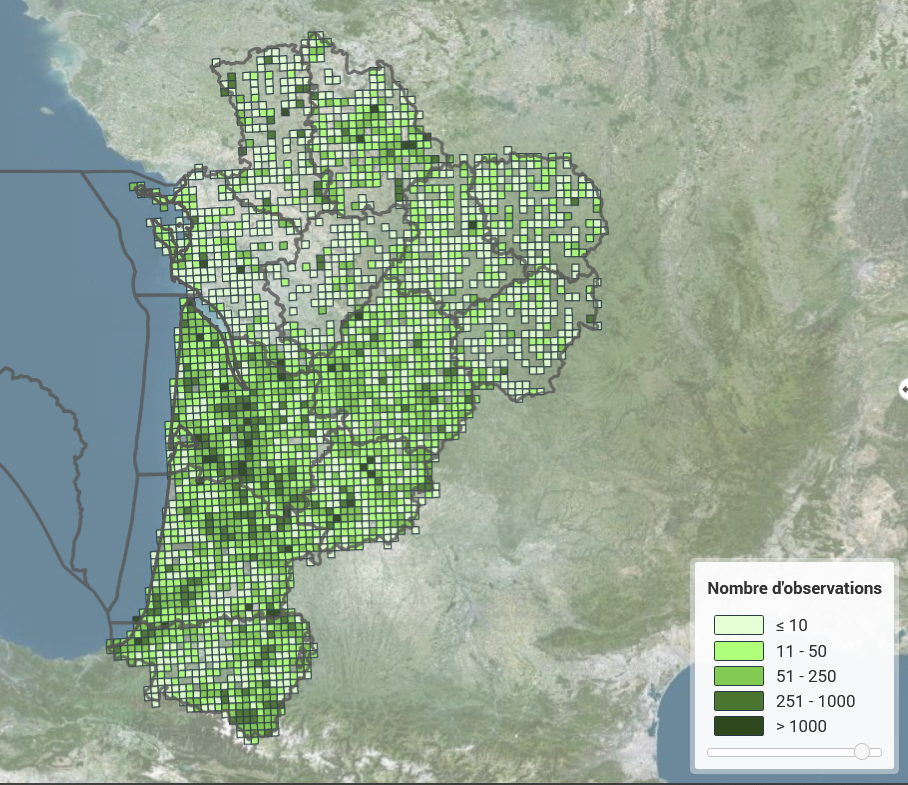
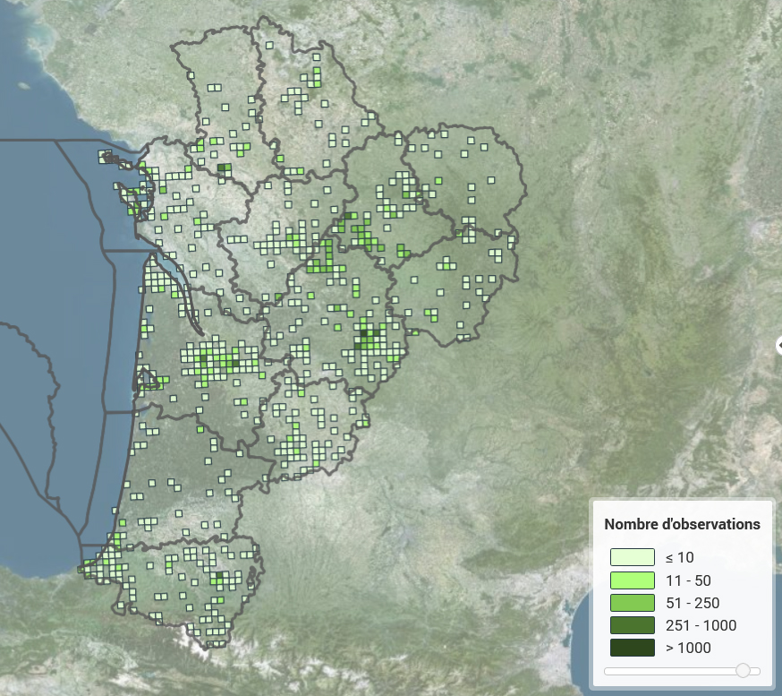

Lépidoptères (papillons de jour et de nuit) Hyménoptères (Apidae, Andrenidae, Colletidae, 225 528 données Halictidae, Megachilidae, Melittidae) 1 668 espèces 10 992 données, dont 2 531 d'abeille domestique 272 espèces

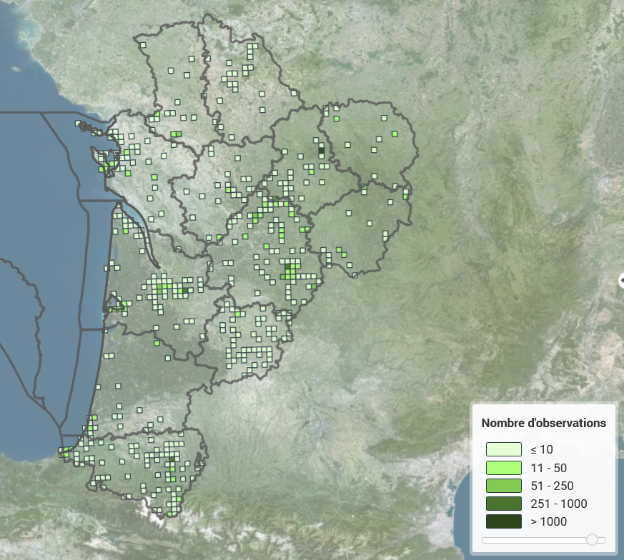
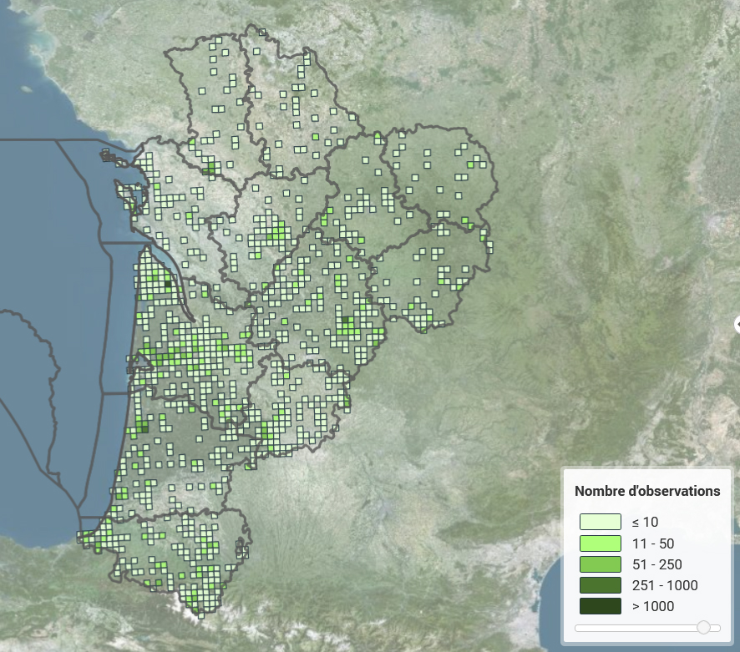

Diptères (Syrphidae) Coléoptères (Buprestidae, Byturidae, Cerambycidae (partiel.),
6 160 données Chrysomelidae (partiel.), Cleridae, Dasytidae (partiel.), Mordellidae,
220 espèces Oedemeridae, Scarabaeidae (partiel.), Tenebrionidae (partiel.)...)
8 540 données
278 espèces

L'analyse des données présentées ci-dessus indique clairement que les pollinisateurs sauvages de Nouvelle-Aquitaine sont globalement assez mal connus. On observe une forte disparité en fonction des groupes taxonomiques. Ainsi, les papillons bénéficient d'une assez bonne connaissance en raison de plusieurs facteurs : relative facilité de détermination, attrait pour les naturalistes et le grand public, plans d'actions et atlas initiés depuis longtemps, tant à l'échelon départemental que régional... Les autres groupes sont essentiellement connus par des données opportunistes de naturalistes amateurs ou professionnels ou des observations issues de programmes de connaissances restreints géographiquement.
Par ailleurs, un volume probablement conséquent de données existe dans les collections et les bases personnelles de nombreux observateurs (associations et autres structures professionnelles). L'accès à ces éléments est un enjeu fort qui permettrait de renforcer les connaissances régionales si les données sont exploitables.

Actions réalisées, en cours ou prévues sur les pollinisateurs sauvages

Des programmes sont développés sur plusieurs territoires simultanément. Du fait de leur couverture géographique importante, ils contribuent (ou contribueront) fortement à la présente feuille de route :
- Life « Wild Bees » porté par les 5 Parcs naturels régionaux de Nouvelle-Aquitaine (2021-2026)
Ce programme vise à coordonner les actions des PNR autour d'une démarche déclinée en 4 axes :
- Améliorer la connaissance sur les populations d'abeilles sauvages (15 sites et 50 stations/PNR dont 5 sites sur lesquels sont prévus des travaux de restauration)
- Créer un maillage d'habitats favorables grâce à des travaux de génie écologique
- Structurer une filière « végétal local »
- Transmettre les bonnes pratiques (formations, conception de cahiers techniques...)
Ce projet ambitieux d'un montant global de plus de 6 millions d'euros est cofinancé par l'Union Européenne, les PNR, la Région Nouvelle-Aquitaine, l'Etat, l'ADEME, l'OFB et le département de la Dordogne.

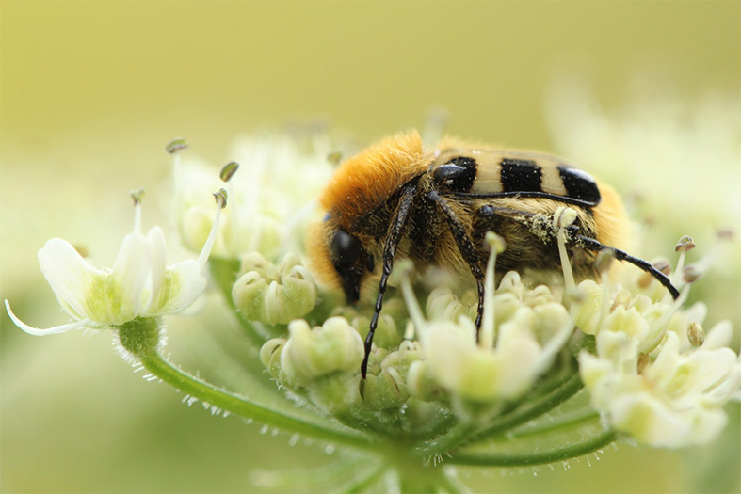
- Plan d'actions régional en faveur des pollinisateurs sauvages du Conseil régional Nouvelle-Aquitaine (à partir de 2017)
Exemples de quelques projets co-financés dans le cadre du Plan (annexe 2)
Construit suite à la tenue de groupes de travail et à l’occasion d’échanges avec les acteurs régionaux, ce plan a été adopté en juin 2017 et s’articule autour de 4 grandes orientations. Chaque orientation est déclinée en plusieurs objectifs et actions (cf. tableau de synthèse en annexe) dont la mise en œuvre opérationnelle s’appuie sur les champs d’intervention propres à la politique régionale en matière d’environnement et de biodiversité.
La prise en compte des « pollinisateurs » devient ainsi un critère prioritaire dans différents cadres d’intervention existants (Éducation Nature Environnement pour un Développement Soutenable, projets sur les territoires labellisés ou reconnus (Parcs naturels régionaux, Réserves naturelles régionales, …) et l'accompagnement des collectivités vers la préservation et la restauration des continuités écologiques…).
Par ailleurs, l’extrême transversalité du sujet nécessitait également de mettre en synergie les actions qui relèvent d'autres politiques sectorielles régionales (agriculture, recherche développement, éducation, économie...) afin de valoriser l'ensemble des actions conduites par la Région qui concourent à l'objectif régional de préservation des pollinisateurs et de leurs habitats. A titre d’illustration, la prise en compte des pollinisateurs a été intégrée au dispositif d’aide à l’implantation d’infrastructures agroécologiques à des destinations des exploitants agricoles.
Trichius gallicus – CC BY NC Ennaloël Mateo-Espada (www.galerie-insecte.org)
Une plateforme de mutualisation est animée par l'Agence régionale de la biodiversité de Nouvelle-Aquitaine :
- https://www.pollinisateurs-nouvelle-aquitaine.fr/

- Réseau "Apiformes" (depuis 2009)
Ce réseau d’observation et de formation sur les abeilles et la pollinisation a été mis en place au sein de l’enseignement agricole, en partenariat avec l’unité de recherche Abeilles et Environnement de l’Institut national de la recherche pour l'agriculture, l'alimentation et l'environnement (INRAe) à Avignon et l’Observatoire des Abeilles. Les exploitations agricoles des Établissements publics locaux d’enseignement et de formation professionnelle agricole (EPLEFPA) sont des lieux privilégiés pour développer ce type d’action, dans le cadre de leur triple mission de production agricole, d’expérimentation et de pédagogie, à l’interface entre les élèves, les professionnels et le grand public. La mise en place de ce réseau s’inscrit dans le partenariat initié en 2007 entre le Ministère en charge de l’Agriculture et le Ministère en charge de l’Ecologie.
Les 6 établissements de Nouvelle-Aquitaine impliqués dans le réseau poursuivent deux objectifs :
- former et sensibiliser les enseignants et les élèves des établissements d’enseignement agricole aux abeilles et à leur rôle dans la pollinisation,
- créer un réseau national d’acquisition de connaissances sur les abeilles et la pollinisation, avec des observations répétées dans le temps.
L’implication des établissements est très diverse, certains établissements poursuivent le programme, d’autres ne participent plus.
- https://www.pollinisateurs-nouvelle-aquitaine.fr/wp-content/uploads/2019/02/INRA_R%C3%A9seau-Apiformes-2.pdf

- Proposition d’une méthode de cartographie des potentialités d’accueil des abeilles sauvages en milieux naturels à semi-naturels (2017)
Cette étude, réalisée, par le Conservatoire botanique national Massif central, visait à construire un indice de potentiel d’accueil des végétations pour les abeilles sauvages, analyser la composition floristique des relevés phytosociologiques au regard des espèces végétales d’intérêt pour les abeilles, attribuer des indices aux végétations identifiées et élaborer des cartes du potentiel d’accueil des abeilles sauvages. La démarche a été élaborée en s'appuyant sur le site du réseau Natura 2000 de Corrèze "Vallée du ruisseau du Moulin de Vignols".
- https://www.pollinisateurs-nouvelle-aquitaine.fr/wp-content/uploads/2018/10/chabrol_2017_CPONA_pollinisteurs_.pdf

- Déclinaison régionale du Plan National d'Actions en faveur des papillons de jour (2020-2026)
Cette déclinaison, pilotée par le Conservatoire d'espaces naturels de Nouvelle-Aquitaine, comporte des actions qui seront autant de passerelles avec la présente feuille de route. Les données acquises dans le cadre de cette déclinaison et de la présente feuille de route permettront d'enrichir la connaissance globale sur les pollinisateurs sauvages. Certaines actions de gestion seront à coordonner afin de mutualiser les moyens et les compétences des acteurs de terrain.

- Polli'Routes (2022-2023)
Ce programme, développé dans le cadre de l'appel à projets Mob'Biodiv 2021 de l'OFB, est piloté par le CPIE de la Corrèze en partenariat avec le CPIE des Pays Creusois, la DIRCO, Vinci autoroutes, D. François (Université Eiffel), V. Le Féon et D. Genoud, experts indépendants. Le programme est décliné en deux axes principaux : inventaires des abeilles sauvages et des papillons de jour à proximité des nationales et autoroutes de Creuse et de Corrèze, formation et sensibilisation des agents de Vinci et de la DIRCO à des méthodes de gestion favorables aux pollinisateurs sauvages.

D'autres actions sont menées, sur d’autres groupes taxonomiques de pollinisateurs comme les Lépidoptères (déclinaison du PNA papillons de jour, Atlas régionaux en Aquitaine, Poitou-Charentes et en cours en Limousin), Diptères Syrphidae (développement du programme Syrph the Net sur les sites du CEN-NA en particulier), à des échelles infra-départementales, sur des territoires plus restreints, comme cela peut être le cas sur des sites Natura 2000 ou des Réserves Naturelles Régionales par exemple.

Dans un passé récent, plusieurs études ont été menées sur le thème : pollinisateurs de la RNR des landes atlantiques de Haute-Vienne, pollinisateurs du tracé GRT Gaz dans le PNR Périgord-Limousin, etc.

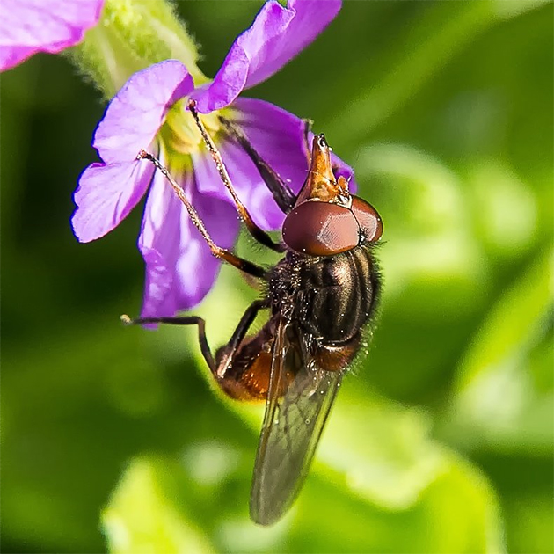
Modalités de co-construction des fiches-action

La DREAL Nouvelle-Aquitaine a souhaité, dès 2019, lancer une déclinaison régionale du PNA France terre de pollinisateurs. L'Union régionale des CPIE a alors proposé de missionner le CPIE des Pays Creusois pour animer une démarche participative. La cohérence entre ce projet et la stratégie du Conseil Régional en faveur des insectes pollinisateurs (lancée en 2017) a été assurée par des échanges nombreux avec les services de la Région. La démarche de concertation menée à partir de fin 2020 a été menée sur la base de ce premier PNA.
La publication de l'actuel Plan national pollinisateurs et pollinisation a fait évoluer le document vers la présente feuille de route « pollinisateurs sauvages » composée des fiches-actions présentées ci-après.

Phases principales d'élaboration des fiches-action

1- Constitution du Comité de Pilotage (COPIL) stratégique
Cette instance de décision est composée de la DREAL, de la DRAAF, du Conseil Régional, de l'Agence Régionale de la Biodiversité et des CPIE des Pays Creusois et de la Corrèze. Elle a identifié les acteurs à mobiliser pour la conception des fiches-action, la méthodologie d'élaboration du présent document, les grandes étapes avant la présentation en CSRPN.

2- Réalisation d'un état des lieux préalable
En collaboration avec le CPIE de la Corrèze, le CPIE des Pays Creusois a recensé les actions menées en Nouvelle-Aquitaine en faveur des pollinisateurs sauvages en sollicitant les acteurs régionaux (collectivités et services déconcentrés de l'Etat, associations...). Un tableau récapitulatif a été réalisé puis partagé avec les acteurs identifiés par le COPIL stratégique.
Rhingia campestris – CC BY NC Brigitte Ulmer (www.galerie-insecte.org)

Liste des structures et personnes ayant contribué à la rédaction des fiches-action :

ADANA
ARB Nouvelle-Aquitaine
Arbres et Paysages de Gironde
CBN Sud-Atlantique
CEN Nouvelle-Aquitaine
Chambre d’Agriculture de Corrèze
Chambre d’Agriculture de Charente-Maritime
Chambre d’Agriculture de la Vienne
Chambre d’Agriculture de Nouvelle-Aquitaine
Cistude Nature
Conseil Départemental de Gironde
Conseil Régional Nouvelle-Aquitaine
CPIE Béarn
CPIE Corrèze
CPIE Gâtine-Poitevine
CPIE Littoral basque
CPIE Marennes-Oléron
CPIE Médoc
CPIE Pays basque
CPIE Pays Creusois
CPIE Périgord-Limousin
CPIE Seignanx-Adour
CPIE Val de Gartempe
Deux-Sèvres Nature Environnement
DRAAF Nouvelle-Aquitaine
DREAL Nouvelle-Aquitaine
Espace Mendès-France
FAUNA
GENOUD David (expert)
GEREPI
GRAINE Nouvelle-Aquitaine
IFREE
INRAE
INSPE de l’Académie de Bordeaux
IUT de Périgueux
Nature Environnement 17
OFB Nouvelle-Aquitaine
O.P.I.E. France
Pérennis
PNR Médoc
PNR Périgord-Limousin
Prom’Haies en Nouvelle-Aquitaine
Réserve Naturelle de l’Etang Noir
Réserve Naturelle du Pinaïl
Société Entomologique du Limousin

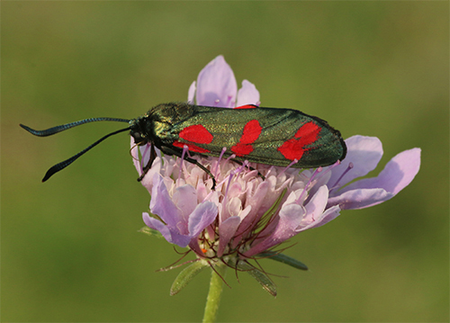
3- Méthode de concertation, ateliers participatifs
Entre octobre 2020 et mai 2021, 10 temps de travail ont été organisés en visioconférence, avec une première journée de lancement suivie de 9 demi-journées en groupes de travail (3 demi-journées par axe de l'ancien PNA) :

Journée de lancement (8 octobre 2020) : partage et amendement de l'état des lieux, définition de la méthode de travail, validation du rétroplanning, présentation des outils collaboratifs nécessaires à l'amendement des différents documents produits (Freedcamp), identification des grandes actions principales de la déclinaison du PNA en Nouvelle-Aquitaine.

9 ateliers participatifs avec les mêmes objectifs pour chacun des 3 axes de l'ancien PNA :
- Atelier 1 (axe 1 le 23/02/21, axe 2 le 24/02/21, axe 3 le 26/02/21) : Reprendre et compléter les propositions d'actions élaborées le 8 octobre 2020
- Atelier 2 (axe 1 le 30/03/21, axe 2 le 31/03/21, axe 3 le 01/04/21) : Ajuster et/ou compléter les propositions d'actions puis identifier les 3 à 5 actions prioritaires pour l'axe du PNA
Zygaena filipendulae – CC BY NC Yoann Pelouard (www.galerie-insecte.org)
- Atelier 3 (axe 1 le 27/04/21, axe 2 le 04/05/21, axe 3 le 10/05/21) : Finaliser les fiches-action

Entre chaque atelier, les personnes et structures ayant souhaité contribuer ont pu amender les documents produits sur l'outil Freedcamp. Les propositions ont été ensuite retravaillées lors des ateliers.

Ces temps de concertation ont permis d'identifier les points saillants suivants à l’échelon régional :
- Un déficit de connaissances sur les espèces de pollinisateurs, avec de fortes variations en fonction des groupes taxonomiques (bonnes connaissances sur les rhopalocères, connaissances très lacunaires sur les Syrphidae, par exemple) ;
- Un manque de spécialistes en capacité d’assurer la validation des données intégrées dans les bases de données et/ou de réaliser les identifications dans le cadre de programmes d’inventaire et de suivi des pollinisateurs ;
- La nécessité de centraliser les informations relatives aux pollinisateurs sur une plateforme dédiée ;
- Le besoin d’échanger entre gestionnaires, spécialistes et pédagogues pour faciliter les retours d’expériences, mutualiser les savoirs, faciliter les actions de terrain.

4- Ajustements et compléments
Le CPIE des Pays Creusois, en lien avec le COPIL stratégique, a reformulé, complété et fusionné des actions lorsque cela était nécessaire à la bonne compréhension des fiches-action.

5- Adaptation des documents produits au nouveau Plan national en faveur des Pollinisateurs et de la pollinisation
Le CPIE des Pays Creusois et la DREAL, en lien avec le COPIL stratégique, ont adapté les fiches-action au Plan national et réécrit la partie introductive du document.

Ces fiches-action ont pour objectif de traduire concrètement les actions à mener sur 5 ans (période 2022-2026) afin de répondre aux enjeux identifiés par les acteurs mobilisés. Le programme est ambitieux mais nécessaire compte-tenu des attentes et des besoins exprimés.

Modalités d'évaluation budgétaire

Le chiffrage des budgets nécessaires à la réalisation des actions a été évalué selon la méthodologie suivante :
- Estimation du nombre de jours annuels nécessaires à la réalisation du pilotage de la fiche et des sous-actions ;
- Coût jour estimé sur la base des éléments suivants :
  - Salaire brut chargé annuel (36 000 €) / 365 X nombre de jours affectés = coût jour salarié ;
  - Forfait de 20% du salaire brut affecté = frais divers (déplacements, missions, charges indirectes…).

Le budget global estimé sur les 5 années de ce plan d'actions régional est évalué à près de 3,8 millions d’euros € (détail des coûts annexé).
Ce chiffrage est donné à titre indicatif et fera l'objet d'ajustements ultérieurs.

FICHES-ACTION

- Améliorer les connaissances scientifiques sur les pollinisateurs sauvages
Action 1 : Améliorer les connaissances sur les espèces et les modes de gestion favorables aux insectes pollinisateurs sauvages
1.1 Animer un réseau d’acteurs et d’experts
1.2 Cibler l’acquisition de connaissances sur des espèces et habitats à enjeux
1.3 Mettre à jour les bases de données et développer des référentiels régionaux
1.4 Corréler les modes de gestion des espaces et les cortèges présents
1.5 Valider scientifiquement les préconisations de gestion afin de guider les actions de gestion en fonction des espaces, des zones biogéographiques et des groupes taxonomiques
1.6 Encourager le développement de réseaux de sites suivis avec des protocoles scientifiques

Action 2 : Former à la biologie et à la détermination des pollinisateurs sauvages
2.1 Recenser les offres de formation existantes et identifier les lacunes
2.2 Proposer des formations à la biologie et à l’écologie des espèces
2.3 Proposer des modules pédagogiques dédiés aux pollinisateurs dans les formations initiales et continues des enseignants

- Favoriser les pollinisateurs sauvages dans la gestion des espaces
Action 3 : Accompagner les actions concrètes d’aménagement et de gestion des espaces en faveur des pollinisateurs sauvages
3.1 Porter un programme d’actions favorables aux pollinisateurs en lien avec les organismes de conseils et les collectifs d’agriculteurs
3.2 Développer des actions de gestion en milieu forestier
3.3 Accompagner techniquement et méthodologiquement les gestionnaires d’espaces en milieux urbains, périurbains ou dans le cadre d’aménagements spécifiques
3.4 Prendre en compte les enjeux pollinisateurs dans les autorisations d'aménagement
3.5 Mettre en réseau des sites isolés non gérés
3.6 Encourager des méthodes de gestion des jardins privés favorables aux pollinisateurs
3.7 Participer à l’élaboration des trames noires
3.8 Contribuer à soutenir le développement de la marque “Végétal local”

- Informer et sensibiliser sur les pollinisateurs sauvages
Action 4 : Organiser et animer une plateforme numérique régionale dédiée aux pollinisateurs sauvages
4.1 Définir les modalités de fonctionnement et le contenu de la plateforme
4.2 Créer l’architecture de la plateforme
4.3 Mettre en ligne, gérer et alimenter régulièrement la plateforme
4.4 Faire connaître l’existence de la plateforme

Action 5 : Communiquer et sensibiliser auprès de différents publics sur les enjeux liés aux pollinisateurs sauvages
5.1 Inventorier les outils existants puis concevoir des outils de communication complémentaires
5.2 Déployer des actions de sensibilisation à la diversité des pollinisateurs sauvages et à leurs enjeux
5.3 Impliquer les collectivités
5.4 Élaborer un “parcours éducatif” de la maternelle à l’enseignement supérieur
5.5 Accompagner les porteurs locaux de labels afin d’introduire les pollinisateurs sauvages dans les cahiers des charges
Action 1 | Améliorer les connaissances sur les espèces et les modes de gestion  favorables aux insectes pollinisateurs sauvages |  |  |  |  | Priorité : 1
Liens avec le plan national | Axe 1 : amélioration des connaissances scientifiques et en particulier :  Action 1.1 Développer et renforcer la connaissance sur l’identification et l’écologie des insectes pollinisateurs sauvages  Action 1.2 Objectiver le déclin des insectes pollinisateurs sauvages
Objectifs | Objectifs généraux :  - Améliorer significativement la connaissance scientifique sur les pollinisateurs sauvages en Nouvelle-Aquitaine ;  - Faciliter l’accessibilité de tous aux données sur les pollinisateurs sauvages ;  - Identifier les enjeux de préservation en fonction des zones biogéographiques, des enjeux locaux, des modes de gestion… ;  - Identifier les liens entre les différentes pratiques de gestion et la diversité/abondance des pollinisateurs sauvages.  Objectifs opérationnels :  - Mobiliser les acteurs et experts régionaux pour acquérir de nouvelles connaissances et valider les données collectées ;  - Enrichir la plateforme régionale du SINP (FAUNA) sur les groupes taxonomiques de pollinisateurs sauvages ;  - Enrichir la base de données nationale des traits de vie des abeilles en cours de finalisation ;  - Préciser la répartition des espèces ;  - Améliorer la connaissance sur l’écologie des espèces, les habitats, les liens flore/insectes, les impacts des modes de gestion… dans le but d'apporter un appui à des orientations / choix politiques locaux ;  - Synthétiser les données pour l’élaboration de listes départementales et régionales d’espèces à enjeux.
Motifs | Le niveau de connaissance sur les insectes pollinisateurs de Nouvelle-Aquitaine est très hétérogène. Certains groupes sont assez bien connus (rhopalocères, coléoptères…), d’autres le sont très mal (Syrphidae, Apoidea…). Cette situation s’explique en partie par un manque évident de spécialistes, la difficulté de la discipline, mais aussi par le peu d’études menées en Nouvelle-Aquitaine (même si des initiatives assez localisées ont eu lieu ou sont en cours). Les données actuellement accessibles ne permettent pas de réaliser des listes d’espèces par territoire, des atlas de répartition, des listes d'espèces déterminantes ZNIEFF ou des listes rouges. L'alimentation de la base de données FAUNA est l'élément central permettant de renforcer les autres actions et de produire des outils d'aide à la décision.  Pour cela, il est nécessaire de cibler des sites prioritaires sur lesquels mener des inventaires spécifiques ainsi que des espèces à enjeux potentiellement présentes en Nouvelle-Aquitaine.
Contenu | - Animer un réseau d’acteurs et d’experts  - Recenser, évaluer le niveau d’implication (appui technique, validation scientifique…) et mobiliser les experts en région ;  - Faciliter et encourager les échanges de données et d’expertises entre spécialistes ;  - Assurer des échanges réguliers avec les acteurs régionaux (bureaux d’études spécialisés, CNRS, CEN, Universités, associations naturalistes…) afin de faciliter les actions de mutualisation ou de coopération.  1.2 Cibler l’acquisition de connaissances sur des espèces et habitats à enjeux  - Définir les critères définissant les espèces et habitats à enjeux ;  - Identifier les espèces et habitats à enjeux ;  - Réaliser des prospections sur les espèces et les habitats retenus.  1.3 Mettre à jour les bases de données et développer des référentiels régionaux  - Elaborer une liste des pollinisateurs sauvages de Nouvelle-Aquitaine pour créer un "groupe fonctionnel pollinisateurs sauvages" dans FAUNA et faciliter l'extraction rapide des données ;  - Recenser les informations de référence existantes : référentiels taxonomiques / listes rouges / listes ZNIEFF / listes d’espèces (se baser sur le travail de la SEL sur ex Limousin, Dordogne et Vienne + éléments de la Société Linnéenne de Bordeaux / FAUNA) ;  - Recenser et valider si possible les données déjà acquises sur les pollinisateurs sauvages et versées au SINP (état des lieux initial des connaissances) ;  - Rechercher les données non partagées dans le SINP régional et encourager leur versement ;  - Veiller à la qualité des données versées et diffusées via la plateforme FAUNA :  - Complétude des informations : adapter les champs de saisie relatifs aux pollinisateurs (propositions d’ajouts de champs annexes en complément des champs communs aux différents groupes taxonomiques) ;  - Validation des données : confronter les données aux référentiels par la procédure de validation automatique, complétée par une validation manuelle pour les données écartées.  - Elaborer et assurer la mise à jour des 3 référentiels du SINP régional (à réaliser en étroite collaboration avec le MNHN pour tenir compte des évolutions du référentiel taxonomique national TAXREF) : taxonomique de présence régionale et départementale, difficultés de détermination (à préciser en fonction des stades de développement), périodes d’observations (à préciser en fonction des stades de développement) ;  - Publier les listes de références départementales et régionales par groupes taxonomiques.  1.4 Corréler les modes de gestion des espaces et les cortèges présents  - Enquêter auprès des gestionnaires de sites pour recenser les suivis d'espèces et d'habitats réalisés ou en cours ;  - Réaliser des inventaires d'espèces en priorité sur des espaces protégés et/ou gérés sur lesquels les gestionnaires peuvent être plus facilement mobilisés dans la mise en œuvre de protocoles d'inventaires (mettre en œuvre des protocoles de suivi nationaux et déterminer les spécimens à l’espèce) ;  - Réaliser des inventaires d'espèces sur des sites spécifiques et mal connus (carrières, linéaires autoroutiers, parcs photovoltaïques, lignes à haute tension, réseau SNCF, ainsi que prairies, pelouses, talus, friches…) :  - Identifier les protocoles d'inventaires appliqués et évaluer l’intérêt de leur application pour évaluer les impacts des aménagements ;  - Suivre, préciser les pratiques de gestion sur ces sites et leurs impacts sur les pollinisateurs ;  - Connaître la richesse spécifique de ces sites “particuliers” et la corréler avec les spécificités de chaque site.  1.5 Valider scientifiquement les préconisations de gestion afin de guider les actions de gestion en fonction des espaces, des zones biogéographiques et des groupes taxonomiques (Nota : Cette démarche devra être réalisée en lien avec le GDR Pollineco.)  - Mobilisation de spécialistes, de gestionnaires et validation ;  - Édition de fiches techniques, de prescriptions de gestion.  1.6 Encourager le développement de réseaux de sites suivis avec des protocoles scientifiques  - Mobiliser les établissements d’enseignement agricole pour renforcer/développer le réseau “Apiformes” et assurer la transmission des données acquises sur la plateforme FAUNA ;  - S'appuyer sur le projet Life Wild Bees porté par les PNR pour initier la création d'autres réseaux de sites suivis ;  - Mettre en œuvre des suivis sur des sites pilotes, dans le cadre de dispositifs existants (Dephy, GIEE, 30000…).
Actions associées | Action 4
Pilotes potentiels d'une ou plusieurs sous-actions | URCPIE ou CPIE Pays Creusois, SEL, FAUNA ?
Partenaires techniques potentiels | Spécialistes, OPIE, Associations naturalistes, Pôle entomologie de Nouvelle-Aquitaine (collectif d’associations), ARB, CNRS de Chizé, CEN, FAUNA, PNR, RNN/RNR, syndicats intercommunaux, gestionnaires de sites N2000, ONF…
Calendrier | Sous-actions | 2022 | 2023 | 2024 | 2025 |  | 2026
Calendrier | 1.1 Animer un réseau d’acteurs et d’experts | X | X | X | X |  | X
Calendrier | 1.2 Cibler l’acquisition de connaissances sur des espèces et habitats à enjeux |  |  |  | X |  | X
Calendrier | 1.3 Mettre à jour les bases de données et développer des référentiels régionaux | X | X | X | X |  | X
Calendrier | 1.4 Corréler les modes de gestion des espaces et les cortèges présents | X | X | X | X |  | X
Calendrier | 1.5 Valider scientifiquement les préconisations de gestion afin de guider les actions de gestion en fonction des espaces, des zones biogéographiques et des groupes taxonomiques |  | X | X | X |  | X
Calendrier | 1.6 Encourager le développement de réseaux de sites suivis avec des protocoles scientifiques | X | X | X | X |  | X
Éléments  de budgétisation | Partenaires financiers potentiels : DREAL, Conseil Régional, fonds européens, conseils départementaux, agences de l'eau, OFB, EPCI, communes...
Éléments  de budgétisation | Budget estimatif global sur 5 ans : 2 100 k€ (2 022 619 euros)
Indicateurs de résultats envisagés | - Nombre d'experts et de structures partenaires mobilisés ;  - Nombre de référentiels opérationnels ;  - Nombre de données d’occurrence (par groupes taxonomiques) intégrées annuellement au SINP régional ;  - Nombre de porteurs de projets ayant effectivement versé les données acquises sur le SINP régional ;  - Mise à jour annuelle des bases de données de traits de vie des abeilles et des syrphes réalisés ;  - Nombre de réseaux de sites suivis ;  - Nombre d’inventaires "protocolisés" et opportunistes réalisés (en distinguant l’application ou pas des protocoles et couplage avec des inventaires faune/flore/habitat).

Action 2 | Former à la biologie et la détermination des pollinisateurs sauvages |  |  |  | Priorité : 1
Liens avec le plan national | Axe 1 : amélioration des connaissances scientifiques et en particulier :  Action 1.1 Développer et renforcer la connaissance sur l’identification et l’écologie des insectes pollinisateurs sauvages
Objectifs | Objectif général :  - Favoriser la prise en compte des pollinisateurs sauvages dans les activités humaines en facilitant la montée en compétence des différents publics socio-professionnels sur les pollinisateurs sauvages.  Objectifs opérationnels :  - Former à l’identification, la biologie et l’écologie des insectes pollinisateurs sauvages ;  - Intégrer les pollinisateurs sauvages dans les offres de formation à destination des enseignants et naturalistes, bureaux d’études…
Motifs | Afin de répondre aux attentes des publics visés (animateurs/éducateurs nature, techniciens/gestionnaires d’espaces naturels, agriculteurs, techniciens de bureaux d’études et autres structures…), différents parcours de formation devront être envisagés. Des propositions en Nouvelle-Aquitaine permettront d'ancrer les contenus dans la réalité des spécificités régionales (géographiques, agricoles, paysagères…).  Menaces pesant sur les espèces et les milieux, biologie et écologie des espèces, fonctionnement de la pollinisation, principes de gestion favorables aux pollinisateurs, sont des éléments de base qui devront être intégrés dans les parcours de formation.
Contenu | 2.1 Recenser les offres de formation existantes et identifier les lacunes  - Identifier les personnes et établissements proposant des formations sur les pollinisateurs ;  - Faire connaître au plus grand nombre les offres de formation ;  - Définir les offres de formation à développer.  2.2 Proposer des formations à la biologie et l’écologie des espèces  - Développer des sessions de formation sur les traits de vie des pollinisateurs sauvages ;  - Proposer des formations dédiées à la détermination au genre, voire à l’espèce, des pollinisateurs ;  - Développer une offre de formation prenant en compte les enjeux de préservation des habitats et des ressources florales ;  - Concevoir des modules de formation à distance.  2.3 Proposer des modules pédagogiques dédiés aux pollinisateurs dans les formations initiales et continues des enseignants  - Développer des contenus pédagogiques adaptés ;  - Mobiliser les enseignants impliqués dans le réseau APIFORMES et valoriser leurs compétences ;  - Intégrer ces contenus pédagogiques dans le parcours de formation des enseignants.
Action(s) associée(s) | Action 1
Pilotes potentiels d'une ou plusieurs sous-actions | Réseaux d’éducation à l’Environnement, lycées agricoles, rectorats, CNFPT, centres de formation… ?
Partenaires techniques potentiels | INRAe d’Avignon, Bergerie nationale de Rambouillet, Universités, Maison pour la science (ouverte au premier et second degré), ADANA (dans le cadre des interventions Certiphyto), techniciens conseils (chambres d’agricultures, syndicats apicoles…)…
Calendrier | Sous-actions | 2022 | 2023 | 2024 | 2025 | 2026
Calendrier | 2.1 Recenser les offres de formation existantes et identifier les lacunes | X | X | X | X | X
Calendrier | 2.2 Proposer des formations à la biologie et l’écologie des espèces adaptées aux différents publics | X | X | X | X | X
Calendrier | 2.3 Proposer des modules pédagogiques dédiés aux pollinisateurs dans les formations initiales et continues des enseignants |  |  |  | X | X
Éléments de budgétisation | Partenaires financiers potentiels : Conseil régional, Conseils départementaux…
Éléments de budgétisation | Budget estimatif global sur 5 ans : 128 k€ (127 381 euros)
Indicateurs  de résultats | - Nombre de sessions de formation réalisées ;  - Nombre et origine (structure employeuse, métier…) des personnes formées ;  - Nombre et types de formations proposées ;  - Nombre et types de structures formatrices impliquées ;  - Carte de l'origine géographique des personnes formées et des lieux de formation.

Action 3 | Accompagner les actions concrètes d’aménagement et de gestion des espaces  en faveur des pollinisateurs sauvages |  |  |  |  | Priorité : 1
Liens avec le plan national | Axe 2 : Leviers économiques et d’accompagnements des agriculteurs / apiculteurs / forestiers et en particulier :  Action 2.3 Développer et maintenir le service de la pollinisation par l’aménagement de l’espace agricole et la mise en place de pratiques agricoles favorables à l’ensemble des pollinisateurs  Action 2.4 Promouvoir la prise en compte des pollinisateurs dans les signes et les démarches de qualité dans les secteurs agricoles et promouvoir la certification environnementale  Action 2.5 Favoriser la prise en compte des pollinisateurs dans les pratiques de gestion forestière  Axe 3 : Accompagnement des autres secteurs d’activités  Action 3.1 Favoriser les pollinisateurs dans les aménagements et la gestion des espaces urbanisés dans le cadre des politiques publiques d’aménagement durable  Action 3.2 Favoriser les insectes pollinisateurs dans l’aménagement et la gestion des infrastructures linéaires  Action 3.3 Favoriser les pollinisateurs dans la gestion des grandes emprises foncières  Action 3.4 Favoriser les pollinisateurs dans les secteurs industriels  Action 3.6 Accompagner les activités transversales nécessaires aux pollinisateurs dans la gestion des espaces
Objectifs | Objectifs généraux :  - Prendre en compte les pollinisateurs dans les politiques publiques ;  - Prendre en compte les pollinisateurs sauvages dans les actions de gestion et d’aménagement ;  - Faciliter le déploiement d’initiatives en faveur des pollinisateurs sauvages ;  - Mobiliser et impliquer des publics ciblés.  Objectifs opérationnels :  - Promouvoir et développer des actions en milieu agricole, forestier, urbain, périurbain ou dans le cadre d’aménagements spécifiques ;  - Promouvoir la prise en compte des pollinisateurs dans les études d’impacts ;  - Apporter un soutien méthodologique et technique aux porteurs de projets.
Motifs | Les aménageurs et les gestionnaires d'espaces prennent rarement en compte les pollinisateurs sauvages dans leurs projets. Il est donc nécessaire de leur proposer un accompagnement technique et méthodologique visant à faciliter l'intégration des pollinisateurs.
Contenu | 3.1 Porter un programme d’actions favorables aux pollinisateurs en lien avec les organismes de conseils et les collectifs d’agriculteurs  - S’appuyer sur les animateurs des GIEE (dispositif DRAAF), Dephy, 30 000, IEE, réseau Agrifaune… ;  - Intégrer la dimension "pollinisateurs" dans les plans Ecophyto (Certiphyto, Ecophyto 2+…) au niveau régional en se rapprochant des animateurs régionaux ;  - Sensibiliser les conseillers biodiversité des chambres d’agriculture pour promouvoir la démarche ;  - Accompagner des agriculteurs volontaires pour mettre en place des actions de gestion spécifiques en faveur des pollinisateurs, la mise en place de protocoles de suivis, puis comparer les résultats, rechercher des améliorations des mesures de gestion en faveur des pollinisateurs ;  - Se rapprocher des acteurs locaux en charge de l’évaluation des MAEC pour intégrer les pollinisateurs sauvages dans les préconisations et les grilles d’évaluation ;  - Communiquer sur les actions menées par ce réseau d’agriculteurs.  3.2 Développer des actions de gestion en milieu forestier  - Identifier les pratiques existantes favorables ou non aux pollinisateurs ;  - Co-construire avec les sylviculteurs des itinéraires techniques sylvicoles favorables aux pollinisateurs ;  - Intégrer les mesures de gestion favorables aux pollinisateurs sauvages dans les guides techniques à destination des forestiers ;  - Etablir des connexions avec l’Observatoire des forêts sentinelles.  3.3 Accompagner techniquement et méthodologiquement les gestionnaires d’espaces en milieux urbains, périurbains ou dans le cadre d’aménagements spécifiques  - Promouvoir et accompagner les actions de gestion différenciée, de renaturation, de conception de sites… en intégrant les spécificités liées aux pollinisateurs sauvages ;  - Intégrer les bonnes pratiques en faveur des pollinisateurs sauvages dans les actions de gestion des dépendances vertes des infrastructures et des terrains industriels ;  - Accompagner les structures gestionnaires d’espaces et les aider à la rédaction des cahiers des charges, règlements, etc… afin d'y intégrer les enjeux liés aux pollinisateurs sauvages ;  - Inscrire la préservation des pollinisateurs dans les plans de gestion des terrains appartenant à l’armée, du CEN, du CELRL et des ENS ;  - Organiser des réunions d’échanges techniques régulières (ex : format court à distance ~2h/mois), des journées d’échanges sur les techniques de gestion et des journées thématiques.  3.4 Prendre en compte les enjeux pollinisateurs dans les autorisations d'aménagement  - Sensibiliser et/ou former les bureaux d’études à la prise en compte des pollinisateurs dans les études d’impacts ;  - Sensibiliser et/ou former les services instructeurs.  3.5 Mettre en réseau des sites isolés non gérés (NB : Coordonner les actions avec l’animateur de la déclinaison du PNA Papillons de jours) : identifier des sites potentiels et organiser des actions de gestion (chantiers) sur les sites prioritaires pour les pollinisateurs.  3.6 Encourager des méthodes de gestion des jardins privés favorables aux pollinisateurs  - Identifier les principaux programmes et les principales initiatives mobilisant les jardiniers amateurs en Nouvelle-Aquitaine ;  - Identifier les structures en mesure d’accompagner les porteurs des initiatives ;  - Prendre contact avec les animateurs de ces actions ;  - Intégrer les pollinisateurs dans les déclinaisons en Nouvelle-Aquitaine de programmes nationaux (Bienvenue dans mon jardin au Naturel, Rendez-vous au jardin…).  3.7 Participer à l’élaboration des trames noires  - Participer aux instances de suivi des trames noires pour qu'elles intègrent l’enjeu des pollinisateurs nocturnes dans leurs actions.  3.8 Contribuer à soutenir le développement de la marque “Végétal local” : Encourager l’utilisation de végétaux labellisés et favorables aux pollinisateurs.
Action(s) associée(s) | Actions 1, 4 et 5
Pilotes potentiels d'une ou plusieurs sous-actions | Réseau des CAUE, CPIE, ONF, CRPF, Prom’Haies en N-A (Végétal local), réseaux de gestionnaires d'despaces ?
Partenaires techniques potentiels | CEN, ADANA, CPIE, Chambres d’agricultures Communautés d’agglomération, services espaces verts des communes, associations de jardiniers, …
Calendrier | Sous-actions | 2022 | 2023 | 2024 | 2025 |  | 2026
Calendrier | 3.1 Porter un programme d’actions favorables aux pollinisateurs en lien avec les organismes de conseils et les collectifs d’agriculteurs |  | X | X | X |  | X
Calendrier | 3.2 Développer des actions de gestion en milieu forestier | X | X | X | X |  | X
Calendrier | 3.3 Accompagner techniquement et méthodologiquement les gestionnaires d’espaces en milieux urbains, périurbains ou dans le cadre d’aménagements spécifiques | X | X | X | X |  | X
Calendrier | 3.4 Prendre en compte les enjeux pollinisateurs dans les autorisations d'aménagement |  |  | X | X |  | X
Calendrier | 3.5 Mettre en réseau des sites isolés non gérés |  | X | X | X |  | X
Calendrier | 3.6 Encourager des méthodes de gestion des jardins privés favorables aux pollinisateurs |  | X | X | X |  | X
Calendrier | 3.7 Participer à l’élaboration des trames noires |  | X | X | X |  | X
Calendrier | 3.8 Contribuer à soutenir le développement de la marque “Végétal local” | X | X | X | X |  | X
Éléments de budgétisation | Partenaires financiers potentiels : Conseil régional, Conseils départementaux…
Éléments de budgétisation | Budget estimatif global sur 5 ans : 524 k€ (523 810 euros)
Indicateurs  de résultats | Indicateurs généraux :  - Nombre et types d'opérateurs accompagnés (collectivités, groupes d'agriculteurs…) ;  - Proportion de végétaux entomophiles de la marque "Végétal local" (ou labels/marques équivalents) installée dans chaque projet.  Indicateurs spécifiques :  Volet agricole  - Nombre d’actions de formation et de sensibilisation conduites pour les professionnels de l’agriculture et les élèves d'établissements d'enseignement agricole à la mise en place de pratiques vertueuses pour les pollinisateurs.  Volet forestier :  - Nombre d’actions de promotion des pratiques de gestion sylvicole favorables aux insectes pollinisateurs dans les pratiques de gestion forestière.  Volet aménagements urbains, périurbains, infrastructures linéaires :  - Nombre de collectivités, gestionnaires d’infrastructures linéaires et gestionnaires de sites accompagnés dans une démarche de protection et de valorisation des pollinisateurs et de la pollinisation ;  - Nombre de trames noires qui intègrent l'enjeu pollinisateurs nocturnes.

Action 4 | Organiser et animer une plateforme numérique régionale  dédiée aux pollinisateurs sauvages |  |  |  |  | Priorité : 1
Liens avec le plan national | Axe 3 : Accompagnement des autres secteurs d’activités  Action 3.6 Accompagner les activités transversales nécessaires aux pollinisateurs dans la gestion des espaces  Axe 6 : Partage des pratiques agricoles favorables aux pollinisateurs  Action 6.1 Définir et mettre en place, dans le cadre du plan pollinisateurs, un dispositif collégial permettant de recenser et de faire partager, afin de les démultiplier, les pratiques agricoles intégrant les enjeux de préservation et de valorisation des pollinisateurs et de la pollinisation
Objectifs | Objectifs généraux  - Faciliter l’accessibilité à la connaissance des acteurs et des actions sur les pollinisateurs sauvages en Nouvelle-Aquitaine ;  - Mettre en réseau et faciliter les échanges entre les acteurs impliqués dans des actions de gestion en faveur des pollinisateurs sauvages ;  - Apporter de la visibilité aux actions de préservation et de gestion menées en Nouvelle-Aquitaine et au-delà.  Objectif opérationnel  - Mettre à disposition des outils pédagogiques, techniques et de communication à l’attention de tous les publics.
Motifs | Il n’existe pas, à l’heure actuelle, de plateforme recensant les connaissances, outils et acteurs sur la thématique des pollinisateurs sauvages. Le site national relatif au PNA France Terre de Pollinisateurs, géré par l'OPIE France (https://pollinisateurs.pnaopie.fr/), recense un certain nombre de données, mais elles sont difficilement utilisables par un public non averti.  La plateforme devra prendre en considération l'existence du site internet élaboré par la Région Nouvelle-Aquitaine dans le cadre de la stratégie régionale en faveur des pollinisateurs (https://www.pollinisateurs-nouvelle-aquitaine.fr/).
Contenu | 4.1 Définir les modalités de fonctionnement et le contenu de la plateforme  - Identifier le porteur de la plateforme (Etat/Région, ARB ?) ;  - Établir un cahier des charges de suivi (mises à jour, maintenance, évaluation périodique de sa “qualité”…).  4.2 Créer l’architecture de la plateforme  Cette sous action sera à adapter en fonction du maintien et des évolutions possibles du site Internet régional dédié aux pollinisateurs  - Mobiliser les différents acteurs afin d’identifier précisément les besoins dans le cadre d'un comité de suivi ;  - Définir les types de ressources à mettre à disposition ;  - Définir le rubriquage (ex : cartographie des acteurs et des actions, réseaux existants, retours d’expérience, bibliographie).  4.3 Mettre en ligne, gérer et alimenter régulièrement la plateforme  4.4 Faire connaître l’existence de la plateforme  - Définir une stratégie de communication globale ;  - Assurer l’animation de la plateforme en informant le plus largement possible sur l'évolution des contenus ;  - Solliciter les acteurs de la thématique pour y déposer de nouveaux outils, documents…
Action(s) associée(s) | Ensemble des fiches actions
Pilotes potentiels d'une ou plusieurs sous-actions | ARB ?
Partenaires techniques potentiels | ARB, OPIE, associations naturalistes, CIVAM, Chambres d’agriculture, Union régionale des CPIE, OFB, Conseil régional, DREAL…
Calendrier | Sous-actions | 2022 | 2023 | 2024 | 2025 |  | 2026
Calendrier | 4.1 Définir les modalités de fonctionnement et le contenu de la plateforme | X | X
Calendrier | 4.2 Créer l’architecture de la plateforme | X | X
Calendrier | 4.3 Mettre en ligne, gérer et alimenter régulièrement la plateforme |  |  | X | X |  | X
Calendrier | 4.4 Faire connaître l’existence de la plateforme |  | X | X | X |  | X
Éléments de budgétisation | Partenaires financiers potentiels : DREAL, fonds européens, Conseils départementaux, Agences de l'eau, Conseil régional, OFB…
Éléments de budgétisation | Budget estimatif global sur 5 ans : 76 k€ (76 190 euros)
Indicateurs de résultats | - Date de mise en ligne de la plateforme ;  - Nombre de visiteurs / an ;  - Nombre de téléchargements depuis la plateforme ;  - Classement des pages de la plateforme par nombre de consultations ;  - Origine des consultations.

Action 5 | Communiquer et sensibiliser auprès de différents publics  sur les enjeux liés aux pollinisateurs sauvages |  |  |  |  | Priorité : 2
Liens avec le plan national | Axe 2 : Leviers économiques et d’accompagnements des agriculteurs / apiculteurs / forestiers et en particulier :  Action 2.3 Développer et maintenir le service de la pollinisation par l’aménagement de l’espace agricole et la mise en place de pratiques agricoles favorables à l’ensemble des pollinisateurs  Axe 3 : Accompagnement des autres secteurs d’activités  Action 3.6 Accompagner les activités transversales nécessaires aux pollinisateurs dans la gestion des espaces
Objectifs | Objectifs généraux :  - Faciliter le changement de comportement vis-à-vis des pollinisateurs et des pratiques au quotidien (écocitoyen) ;  - Faciliter le déploiement d’initiatives en faveur des pollinisateurs sauvages.  Objectifs opérationnels :  - Sensibiliser tous les publics à la diversité des pollinisateurs sauvages et à leurs enjeux ;  - Encourager la mutualisation des outils ;  - Diffuser auprès des publics des informations fiables sur les pollinisateurs sauvages.
Motifs | La perception des publics sur les insectes pollinisateurs se résume généralement à l'abeille domestique et aux menaces particulières qui pèsent sur la production apicole. La diversité des espèces sauvages est largement méconnue. Les enjeux de préservation des pollinisateurs sauvages sont mal identifiés. La nécessité de conserver et développer des milieux présentant des ressources florales variées et des lieux de nidification spécifiques est pourtant cruciale.  Diffuser une communication de qualité autour des pollinisateurs sauvages est primordiale mais cela nécessite une bonne connaissance des outils existants avant d'envisager d'éventuelles adaptations ou la conception de supports complémentaires.  Publics ciblés : grand public, enseignants, étudiants, animateurs en accueils de loisirs…  Les relais sont les personnes ou structures qui, après s’être emparées de la thématique, sont en capacité de communiquer auprès des différents publics.
Contenu | 5.1 Inventorier les outils existants puis concevoir des outils de communication complémentaires  - Identifier les ressources en ligne et les structures ressources disposant d’outils en prêt, location ou vente ;  - Identifier les besoins en nouveaux outils de communication ;  - Adapter les outils existants et/ou concevoir des outils de communication si nécessaire.  5.2 Déployer des actions de sensibilisation à la diversité des pollinisateurs sauvages et à leurs enjeux  - Intervenir auprès des scolaires (tous niveaux) et dans le cadre des activités périscolaires et extrascolaires, sous différents formats :  - Interventions ponctuelles ;  - Projets scolaires sur plusieurs séances, en s'appuyant, par exemple, sur les Aires Terrestres Éducatives ;  - Prêts d’expositions, mise à disposition de supports de sensibilisation ;  - Proposer aux établissements volontaires de développer des actions en faveur des pollinisateurs dans le volet biodiversité des programmes tels que les Agendas 21 scolaires, les démarches E3D et Eco-école, le déploiement des Aires Terrestres Educatives… ;  - Intervenir auprès des étudiants en agriculture/horticulture/forêt/paysage afin d’assurer une sensibilisation sur les liens entre pratiques agricoles et biodiversité dans les parcelles (exemple concours prairies : https://www.gnis-pedagogie.org/concours-prairies-bts-dut-enseignement-agricole/) ;  - Sensibiliser le grand public au travers de sorties de terrain, de conférences / débats, de stands lors de manifestations locales ou d’expositions ;  - Publier régulièrement de l’information sur les pollinisateurs dans la presse et magazines consacrés au jardin (Rustica, l’Ami du jardin, Jardin pratique, Mon jardin ma maison, Jardin & nature…) ;  - Animer des journées d’échanges thématiques  - Développer des animations conjointes entre différents acteurs du territoire afin de diversifier les approches pédagogiques (exemple : RDV de la biodiversité de l’ARB) ;  - Organiser des temps d’échanges entre animateurs / éducateurs nature pour encourager le partage des pratiques et des outils pédagogiques.  5.3 Impliquer les collectivités  - Proposer des “défis” ou concours pour mettre en avant l’exemplarité des collectivités ;  - Présenter les pollinisateurs sauvages et les actions de préservation possibles lors de conseils municipaux ou intercommunaux ;  - Présenter les enjeux liés aux pollinisateurs sauvages aux agents des services (espaces verts, voirie, éducation…) ;  - Proposer des articles à publier dans les bulletins municipaux ou des intercommunalités, départementaux, régionaux.  5.4 Élaborer un “parcours éducatif” de la maternelle à l’enseignement supérieur  - Mobiliser les acteurs de l’enseignement afin d’assurer le lien entre la thématique et les programmes scolaires ;  - Proposer des actions et des outils pédagogiques aux enseignants ;  - Faire les liens avec les initiatives favorisant les projets autour de développement durable : Agendas 21, E3D, Eco Ecole… ;  - Rédiger le parcours éducatif en impliquant les parties prenantes dont les INSPE.  5.5 Accompagner les porteurs locaux de labels afin d’introduire les pollinisateurs sauvages dans les cahiers des charges  - Identifier les principaux labels développés en Nouvelle-Aquitaine présentant un lien potentiel avec les pollinisateurs ;  - Identifier les structures en mesure d’accompagner les porteurs de labels ;  - Prendre contact avec les porteurs locaux de labels pour les sensibiliser à l’intérêt et à la façon d’intégrer les enjeux liés aux pollinisateurs sauvages dans les cahiers des charges ;  - Préfigurer, si nécessaire, un label type “Territoire favorable aux pollinisateurs” : faire un état des lieux des labels existants dédiés aux pollinisateurs sauvages et élaborer un cahier des charges avec communication, suivi et évaluation.
Action(s) Associée(s) | Action 4
Pilotes potentiels d'une ou plusieurs sous-actions | Associations et réseaux d’éducation à l’environnement (CPIE, GRAINE, FNE…) et CSTI (Petits Débrouillards…), collectivités, PNR, ARB… ?
Partenaires techniques potentiels | Associations naturalistes, associations de jardiniers, INRAe, CNRS, OPIE, PNR, RNN/RNR, collectivités, rectorat et inspections académiques, gestionnaires de sites, OCCE, Chambres d’agriculture, ONF, CRPF, Universités, service régional formation/développement de la DRAAF, CNFPT…
Calendrier | Sous-actions | 2022 | 2023 | 2024 | 2025 |  | 2026
Calendrier | 5.1 Inventorier les outils existants puis concevoir des outils de communication complémentaires | X | X | X | X |  | X
Calendrier | 5.2 Développer les actions de sensibilisation à la diversité des pollinisateurs sauvages et à leurs les enjeux | X | X | X | X |  | X
Calendrier | 5.3 Impliquer les collectivités |  | X | X | X |  | X
Calendrier | 5.4 Elaborer un "parcours éducatif" de la maternelle à l'enseignement supérieur |  |  | X | X |  | X
Calendrier | 5.5.Accompagner les porteurs locaux de labels afin d’introduire les pollinisateurs sauvages dans les cahiers des charges |  | X | X | X |  | X
Éléments de budgétisation | Partenaires financiers potentiels : Conseil régional, Conseils départementaux, Agences de l’eau, PNR, OFB, DREAL, Conservatoire du littoral, gestionnaires de fonds européens…
Éléments de budgétisation | Budget estimatif global sur 5 ans : 1 031 k€ (1 030 952 euros)
Indicateurs  de résultats | - Types de publics touchés ;  - Nombre d’outils de communication recensés et/ou créés ;  - Nombre et types d’actions de sensibilisation réalisées ;  - Nombre de participants par type d'action de sensibilisation ;  - Carte des interventions réalisées ;  - Nombre de défis ou concours proposés par des collectivités ;  - Nombre d’établissements scolaires ayant intégré un volet pollinisateurs sauvages dans leurs démarches de développement durable ;  - Nombre de labels prenant en compte les pollinisateurs sauvages.

ANNEXE 1 : Feuille de calcul du budget estimatif des fiches-action Pollinisateurs sauvages
Les coûts indiqués ne prennent pas en compte les frais potentiellement générés par une externalisation de prestations
(conception et édition de documents ou outils de communication, entre autres)
Salaire brut chargé annuel : |  | 40 000 €
Frais directs et charges indirectes annuels (25% du salaire brut annuel) : |  | 10 000 €
Total coût annuel salaire + charges annuelles : |  | 50 000 €
Total coût jour salaire + charges annuelles : |  | 238 €
N° Action | Intitulé action | Jours affectés / année | Coût annuel action | Nbre années | Coût global  sur 5 ans
1 | Améliorer les connaissances sur les espèces et les modes de gestion favorables aux insectes pollinisateurs sauvages
 | Pilotage de l’action | 35 | 8 333 € | 5 | 41 667 €
1.1 | Animer un réseau d’acteurs et d’experts | 20 | 4 762 € | 5 | 23 810 €
1.2 | Cibler l’acquisition de connaissances sur des espèces et habitats à enjeux | 35 | 8 333 € | 2 | 16 667 €
1.3 | Mettre à jour les bases de données et développer les référentiels régionaux | 30 | 7 143 € | 5 | 35 714 €
1.4 | Corréler les modes de gestion des espaces et les cortèges présents | 40 | 9 524 € | 5 | 47 619 €
1.5 | Valider scientifiquement les préconisations de gestion afin de guider les actions de gestion en fonction des espaces, des zones biogéographiques et des groupes taxonomiques | 35 | 8 333 € | 4 | 33 333 €
1.6 | Encourager le développement de réseaux de sites suivis avec des protocoles scientifiques | 20 | 4 762 € | 5 | 23 810 €
 | Coût annuel de mise en place de protocoles de suivi (basé sur 2 protocoles par site X 20 sites suivis / an) |  | 360 000 € | 5 | 1 800 000 €
Sous-total action n°1 |  |  |  |  | 2 022 619 €
2 | Former à la biologie et la détermination des pollinisateurs sauvages
 | Pilotage de l’action | 25 | 5 952 € | 5 | 29 762 €
2.1 | Recenser les offres de formation existantes et identifier les lacunes | 10 | 2 381 € | 5 | 11 905 €
2.2 | Proposer des formations à la biologie et l’écologie des espèces | 60 | 14 286 € | 5 | 71 429 €
2.3 | Proposer des modules pédagogiques dédiés aux pollinisateurs dans les formations initiales et continues des enseignants | 30 | 7 143 € | 2 | 14 286 €
Sous-total action n°2 |  |  |  |  | 127 381 €
N° Action | Intitulé action | Jours affectés / année | Coût annuel action | Nbre années | Coût global  sur 5 ans
3 | Accompagner les actions concrètes d’aménagement et de gestion des espaces en faveur des pollinisateurs sauvages
 | Pilotage de l’action | 30 | 7 143 € | 5 | 35 714 €
3.1 | Porter un programme d’actions favorables aux pollinisateurs en lien avec les organismes de conseils et les collectifs d’agriculteurs | 50 | 11 905 € | 4 | 47 619 €
3.2 | Développer des actions de gestion en milieu forestier | 60 | 14 286 € | 5 | 71 429 €
3.3 | Accompagner techniquement et méthodologiquement les gestionnaires d’espaces en milieux urbains, périurbains ou dans le cadre d’aménagements spécifiques | 100 | 23 810 € | 5 | 119 048 €
3.4 | Prendre en compte les enjeux pollinisateurs dans les autorisations d'aménagement | 20 | 4 762 € | 3 | 14 286 €
3.5 | Mettre en réseau des sites isolés non gérés | 40 | 9 524 € | 4 | 38 095 €
3.6 | Encourager des méthodes de gestion des jardins privés favorables aux pollinisateurs | 100 | 23 810 € | 5 | 119 048 €
3.7 | Participer à l’élaboration des trames noires | 50 | 11 905 € | 5 | 59 524 €
3.8 | Contribuer à soutenir le développement de la marque “Végétal local” | 20 | 4 762 € | 4 | 19 048 €
Sous-total action n°3 |  |  |  |  | 523 810 €
4 | Organiser et animer une plateforme numérique régionale dédiée aux pollinisateurs sauvages
 | Pilotage de l’action | 30 | 7 143 € | 5 | 35 714 €
4.1 | Définir les modalités de fonctionnement et le contenu de la plateforme | 20 | 4 762 € | 2 | 9 524 €
4.2 | Créer l’architecture de la plateforme | 30 | 7 143 € | 2 | 14 286 €
4.3 | Mettre en ligne, gérer et alimenter régulièrement la plateforme | 10 | 2 381 € | 3 | 7 143 €
4.4 | Faire connaître l’existence de la plateforme | 10 | 2 381 € | 4 | 9 524 €
Sous-total action n°4 |  |  |  |  | 76 190 €
5 | Communiquer et sensibiliser auprès des différents publics sur les enjeux liés aux pollinisateurs sauvages
 | Pilotage de l’action | 30 | 7 143 € | 5 | 35 714 €
5.1 | Inventorier les outils existants puis concevoir des outils de communication complémentaires | 40 | 9 524 € | 2 | 19 048 €
5.2 | Déployer des actions de sensibilisation à la diversité des pollinisateurs sauvages et à leurs les enjeux | 600 | 142 857 € | 5 | 714 286 €
5.3 | Impliquer les collectivités | 150 | 35 714 € | 4 | 142 857 €
5.4 | Elaborer un “parcours éducatif” de la maternelle à l’enseignement supérieur | 60 | 14 286 € | 3 | 42 857 €
5.5 | Accompagner les porteurs locaux de labels afin d’introduire les pollinisateurs sauvages dans les cahiers des charges | 80 | 19 048 € | 4 | 76 190 €
Sous-total action n°5 |  |  |  |  | 1 030 952 €
TOTAL Plan régional d'actions sur 5 ans |  |  |  |  | 3 780 952 €

ANNEXE 2 : Orientations, objectifs et actions du Plan d'actions en faveur des pollinisateurs sauvages du Conseil Régional Nouvelle-Aquitaine (2016-2020)

Orientations | Objectifs | Actions | Exemples
Améliorer la connaissance pour mieux préserver les pollinisateurs | Objectif 1. Renforcer la connaissance sur les espèces de pollinisateurs et les relations mutualistes plantes – pollinisateurs | Action 1.1. Poursuivre les programmes de recherche en Nouvelle-Aquitaine | "InterPoll" - Conservation des abeilles", une approche de cartographie sur la Zone Atelier Plaine & Val de Sèvre (CEBC Chizé)
 |  | Action 1.2. Agréger et compléter données disponibles sur les espèces et l’écologie des pollinisateurs présents en Nouvelle-Aquitaine | Atlas des Rgopalocères de Poitou-Charentes (Deux-Sèvres Nature Environnement)  Inventaire des abeilles sauvages sur un réseau de sites naturels en gestion conservatoire (PNR Périgord-Limousin)  Projet "Polliniz'Acteurs" en Massif Central (CPIE Corrèze et CPIE Pays Creusois)
 |  | Action 1.3. Établir des propositions de palettes végétales mellifères par territoire, entité éco-paysagère et/ou types d'usages | Cartographie des potentialités d'accueil des abeilles sauvages (CBN Massif Central)  Guide pour la végétalisation à vocation écologique et paysagère (CBN Sud-Atlantique)
 | Objectif 2. Partager et mutualiser les données, valoriser les initiatives et les expériences | Action 2.1. Développer une plate-forme régionale de mutualisation de données, de partage et de valorisation d'expériences (publiques, associatives, agricoles, citoyennes…) | Plateforme de mutualisation régionale des retours d'expériences (ARB Nouvelle-Aquitaine)
Maintenir le service de pollinisation en préservant et en restaurant les habitats | Objectif 3. Préserver les habitats et espaces à enjeux pour les pollinisateurs | Action 3.1. Accompagner les projets visant à identifier et caractériser les habitats favorables aux pollinisateurs
 |  | Action 3.2. Accompagner les opérations de protection et de gestion des habitats naturels à enjeux pour les pollinisateurs au sein des espaces remarquables
 | Objectif 4. Améliorer les espaces dont la qualité et la fonctionnalité sont altérées par une gestion adaptée | Action 4.1 Promouvoir une agriculture durable respectueuse de l'environnement et des écosystèmes | "Vitipoll" : implantation de bandes fleuries favorables aux pollinisateurs à partir de semences locales à l'échelle d'une AOC viticole (AOC Margaux)
 |  | Action 4.2 Accompagner la mise en place de plans de gestion favorables aux pollinisateurs pour les espaces naturels et semi-naturels en milieu urbain et le passage au « 0 pesticides » sur les espaces publics et privés | Nombreux projets de collectivités dans le cadre des AAP "continuités écologiques" et "pollinisateurs"
 | Objectif 5. Restaurer la disponibilité temporelle, spatiale, quantitative et qualitative des ressources pour les pollinisateurs | Action 5.1. Restaurer des habitats naturels favorables aux pollinisateurs en zone agricole et urbaine | Nombreux projets de collectivités dans le cadre des AAP "continuités écologiques" et "pollinisateurs"
 |  | Action 5.2. Accompagner le développement des filières de plants et semences d'origine locale mellifères | Développement d'une "brosseuse à graines" (CEN Nouvelle-Aquitaine
Transférer les connaissances : informer, sensibiliser et former l’ensemble des citoyens pour que chacun devienne acteur du changement | Objectif 6. Faire connaître et « intégrer » les enjeux liés à la préservation des pollinisateurs | Action 6.1. Soutenir, les actions visant à informer, sensibiliser ou faire connaître les pollinisateurs auprès des jeunes et du grand public | Nombreux projets de collectivités dans le cadre des AAP "continuités écologiques" et "pollinisateurs"  Déploiement du dispositif "Mon village espace de biodiversité" sur des EPCI et communes (CEBC)  Projet "Polliniz'Acteurs" en Massif Central (CPIE Corrèze et CPIE Pays Creusois)
 |  | Action 6.2. Promouvoir une apiculture responsable et durable | "Aux abeilles citoyens" (CDC Pays de Fénelon)
 |  | Action 6.3 Sensibiliser les élus, prescripteurs et maîtres d'ouvrage à la préservation des pollinisateurs
 | Objectif 7. Favoriser le transfert des connaissances par la mutualisation et une offre de formation adaptée | Action 7.1 Favoriser les échanges d'expériences et renforcer l'offre de formations pour les gestionnaires d'espaces : agricoles, forestiers, collectivités, espaces verts urbains, péri-urbains et dépendances vertes
 |  | Action 7.2 Former les futurs gestionnaires des espaces agricoles
Construire  l'exemplarité régionale | Objectif 8. Prendre en compte les pollinisateurs au sein des autres politiques régionales | Action 8. Assurer la promotion du plan et son évaluation et la cohérence du projet régional global en construisant la transversalité de l’action
Construire  l'exemplarité régionale | Objectif 9. Mettre en œuvre une gestion adaptée des propriétés régionales | Action 9. Mise en place d’une gestion environnementale des lycées et des propriétés de la Région favorable aux pollinisateurs

